Advent
De siste fire ukene før jul kalles advent. Advent er opprinnelig en kristen høytid for å forberede feiringen av at Jesus ble født. Ordet advent betyr egentlig «Herren kommer». Nå, i våre dager, markerer de fleste folk advent, uansett om de er kristne eller ikke.
I adventstiden forbereder folk julen på forskjellige måter. Mange pynter i hjemmene sine. Det er mange aktiviteter på skolen og i barnehagen i adventstiden. Adventsfargen er lilla.

Julebakst
Mange baker julekaker i adventstiden. Tradisjonelt skal man bake sju forskjellige sorter kaker, men det er også vanlig å kjøpe julekakene i butikken. Pepperkaker er en av de sju kakesortene. Noen lager også pepperkakehus.
I Bergen lager de verdens største pepperkakeby hvert år. Skoler, barnehager, bedrifter og privatpersoner leverer pepperkakehus til noen som lager en hel by av pepperkakehus.
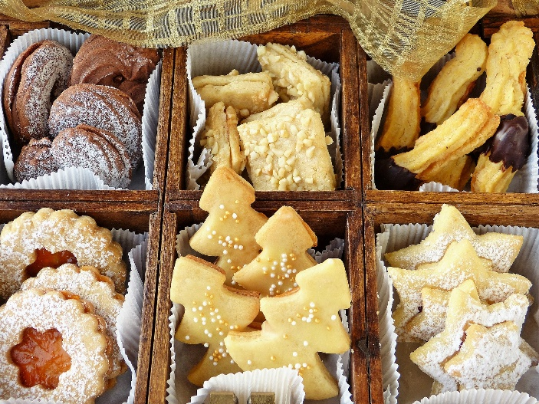
Noen typer av julekaker(pixabay)

Juleverksted
Mange arrangerer juleverksted i advent. Da inviterer de venner og familie. På juleverkstedet lager de julepynt, julegaver og julekort, blant annet. Noen synger julesanger på juleverkstedet eller spiller julemusikk.
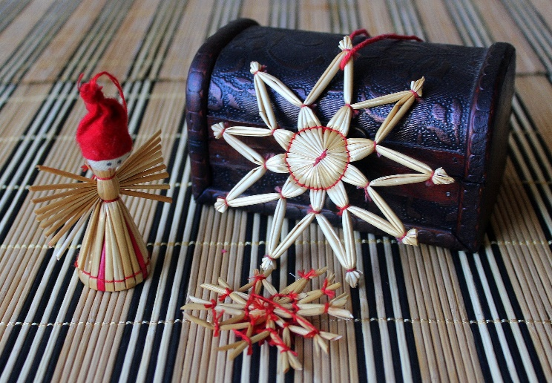
Engler og stjerner er eksempler på julepynt som blir laget i adventstiden(pixabay)

Juleavslutning
Skoler, barnehager, idrettslag og foreninger arrangerer fester i advent. Disse festene kalles juleavslutninger.

Julekonserter og juleforestillinger
Mange sangere og andre artister arrangerer julekonserter og juleforestillinger. Disse arrangementene er ofte i kirkene.

Julemarked
Julemarkeder er også populært i adventstiden. På julemarkedene er det gammeldags julestemning. Her kan man få kjøpt håndlagde julegaver og hjemmelaget julemat.

Adventskalender
Mange barn har adventskalender. Adventskalenderen inneholder 24 gaver. Barna åpner en gave hver dag fra og med første desember til og med julaften.
Mange skoleklasser har også adventskalender. En måte å gjøre det på, er at hver elev tar med en liten gave som de har pakket inn. Læreren har lapper med navn på elevene – en lapp for hver elev. Hver dag i desember trekkes det lapper. De som har navnet sitt på lappen, får dagens pakke. Noen voksne har også adventskalender, og det finnes adventskalendere på internett også. Skikken med adventskalender kom fra Tyskland til Norge rundt 1920.
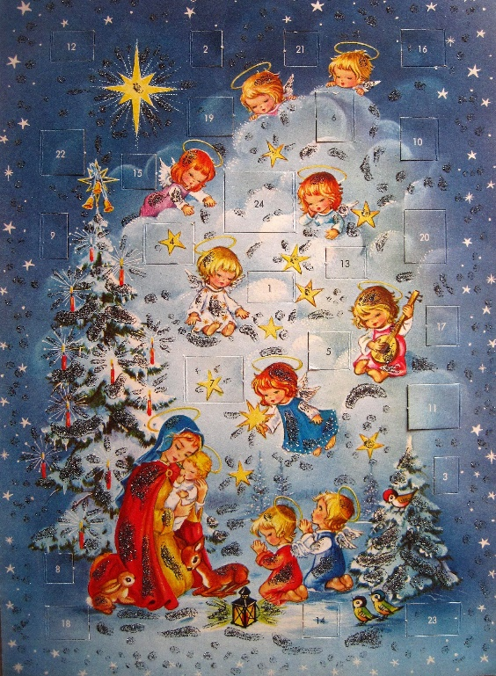
Adventskalender som man kan kjøpe i en vanlig butikk(pixabay)

Adventslys
Adventskrans eller adventsstake er en lysestake med plass til fire stearinlys. Det er ett lys for hver søndag i advent. Første søndag i advent tenner man ett av lysene, andre søndag tenner man to lys. Fjerde søndag i advent tennes alle de fire lysene. Lysestaken kan ha mange forskjellige former, og de kan være laget av metall, keramikk eller andre materialer. Adventsstaken kom til Norge fra Tyskland, på samme måte som adventskalenderen og juletreet.
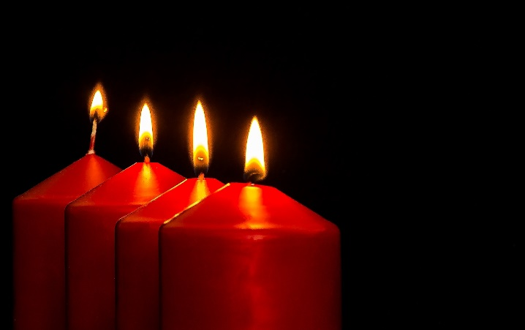
Adventslysene er tent(pixabay)

Adventsvers
Samtidig som adventslysene tennes, er det vanlig å lese et adventsvers. Det finnes flere forskjellige adventsvers. Nedenfor kan du lese ett av de som er mest vanlig. Verset er skrevet av Inger Hagerup. Det handler om at vi tenner lys for glede, håp, lengsel og for fred på jorden.

Advent
av Inger Hagerup
Så tenner vi et lys i kveld, vi tenner det for glede.
Det står og skinner for seg selv og oss som er tilstede.
Så tenner vi et lys i kveld, vi tenner det for glede.
Så tenner vi to lys i kveld, to lys for håp og glede.
De står og skinner for seg selv og oss som er tilstede.
Så tenner vi to lys i kveld, to lys for håp og glede.
Så tenner vi tre lys i kveld, for lengsel, håp og glede.
De står og skinner for seg selv og oss som er tilstede.
Så tenner vi tre lys i kveld for lengsel, håp og glede.
Vi tenner fire lys i kveld og lar dem brenne ned.
For lengsel, glede, håp og fred, men mest av alt for fred
På denne lille jord, hvor menneskene bor.

